（補足資料）
流通履歴情報管理電子化推進事業により導入を申請するシステムについて
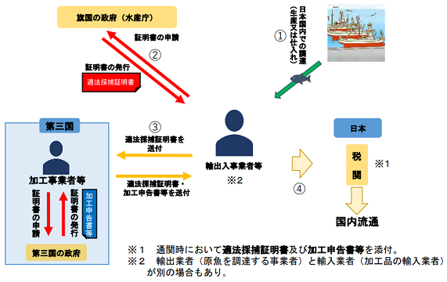

提 出 日 令和 年 月 日

申請者名
（組織名）

提 出 先 海洋水産システム協会

資料引用：水産庁ホームページ
基本情報 | １．対象となる特定第二種水産動植物等の取扱い情報  （該当するものを記入）  ※サバ、サンマ、マイワシ、イカ | （１）魚種名：  （２）取扱量（トン／年）：
２．上記に関わる電算事務
に従事する人数

１．システム改修により付与する機能概要 ※当てはまるものにチェック「✔」を入れる。
機 能 |  | 概 要 | チェック
基本メニュー | ①  特定第二種水産動植物等の国内流通の適正化等に関する法律第11条に基づく証明書に必要な情報の伝達 | （1）適法採捕証明書 及び小型漁船用の簡易適法採捕証明書の交付申請書類の記載内容を確認するために必要な情報の作成・管理・保存等
（2）適法採捕証明書の記載事項を証する販売証明書の
作成・管理・保存等
任意メニュー  オ  プ  シ  ョ  ン  任意） | ②  流通履歴情報の伝達についての効率化 | （1）業務の効率化が認められる仕組み
 |  | （2）取引事業者への伝達が容易な仕組み
 |  | （3）流通履歴情報等を検索できる仕組み
 | ③  その他 | ①に有効と考えられる②以外の機能を有する場合は、  その内容を説明してください。
※任意メニュー②、③にチェックがある場合、詳細な内容を確認させていただきます。
その上で、ご要望に応じられないこともありますので、予めご了承ください。

２． 改修の対象となるシステム・機器
※該当するシステム・機器と個数を下表にすべて記入
システム名・機器名 | 個数 | 備考
例） 販売管理システム〇〇〇改修 | 一式
以上

担当者情報
氏 名： | TEL：
組織名： | FAX：
部署・役職： | メールアドレス：

